简号 J1⑧88：残简（令公有令）

来源出处
里耶古城一号井第八层出土，原整理号 8-88。
释文、注释：《里耶秦简牍校释》第一卷，第 60 页。
图版、单字字形：秦簡字形庫（www.kaom.net）《里耶1》。

图片
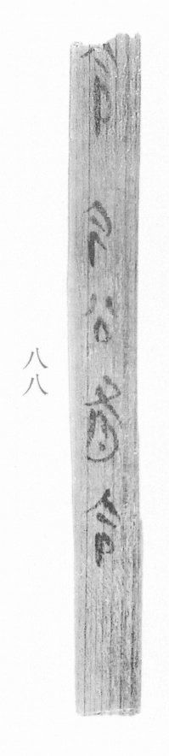
图1 里耶秦简 8-88 实物照片。出处：秦簡字形庫（www.kaom.net）《里耶1》图版。
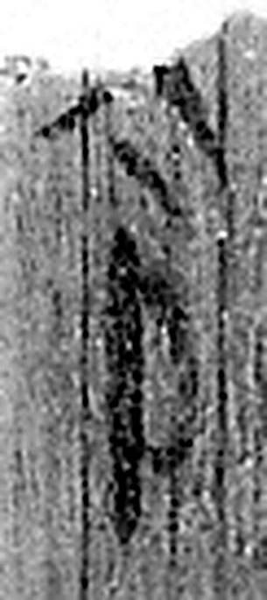 令 發號也。从亼、卪。（《说文解字》卷九·卩部）
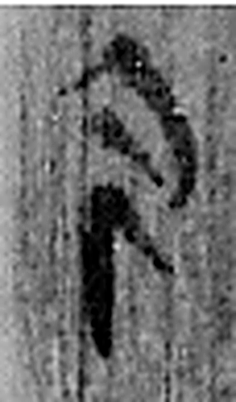 今 是時也。从亼从绁。绁，古文及。（《说文解字》卷五·亼部）
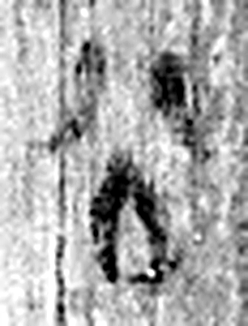 公 平分也。从八从厶。(音司。)八猶背也。韓非曰：背厶爲公。（《说文解字》卷二·八部）
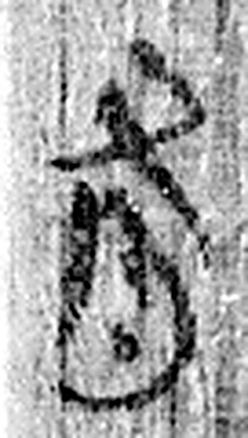 有 不宜有也。《春秋傳》曰：“日月有食之。”从月又聲。凡有之屬皆从有。（《说文解字》卷七·有部）
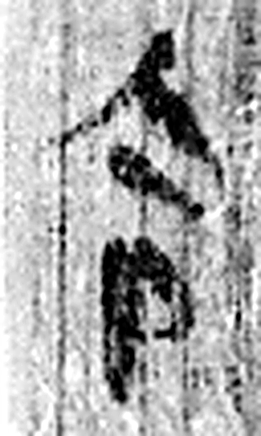 令 發號也。从亼、卪。（《说文解字》卷九·卩部）
图2 8-88 逐字字形与本义（共 5 字，按原简文字序）。字形出处：秦簡字形庫（www.kaom.net）《里耶1》；本义出处：《说文解字》大徐本。

释文
〼令，今公有令8-88

文字

书法
简面存五个字，墨色浅淡，笔画细而匀，字距疏（据图1）。
字迹只占简身中段，上端有墨而未成字（据图1）。

简牍形制
木质窄简一枚，上端残断、下端平齐，文字集中在中段（据图1）。

书写方式
墨书单行竖写，五字自上而下（据图1）。

美育价值
简文连读为「令，今公有令」（据释文），八个字里「令」字出现两次，是同一枚简上前后相应的两处。

